|  |  |  |  |
| --- | --- | --- | --- |
| PMF Cirilica.wmf | Institut za matematiku i informatiku  Prirodno – matematički fakultet  Kragujevac | |  |
|  | | | |
| VODIČ KROZ APLIKACIJU BRZODOLOKACIJE  By PyxisKapri | | | |
| Tim: | | Mentori: | |
| Ivan Đorđević 34/2019 | | dr Marina Svičević | |
| Stefan Janićijević 42/2019 | | Filip Bojović | |
| Miodrag Ranđelović 76/2019 | | Filip Andrić | |
| Jefimija Stamenović 81/2019 | |  | |

Kragujevac, decembar 2022. godine

Sadržaj

1. Uvod 3

2. Preuzimanje aplikacije 4

3. Registracija/Prijavljivanje 6

4. Pregled objava 7

5. Pretraga objava 8

6. Dodavanje objave 9

7. Drugi korisnici 9

# Uvod

***BrzoDoLokacije*** je mobilna aplikacija čija je namena objavljivanje i pregled fotografija sa svetski poznatih ili potencijalnih interesnih lokacija korisnika. Cilj aplikacije je da korisnika upozna sa lokacijama koje ga interesuju ili planira da poseti čime bi mu na taj način bila “vodič”. Sam akcenat aplikacije nije usmeren na promociju korisnika, već na promociju lokacija širom sveta.

Poslednjih godina, veliki broj turista posećuje globalno popularne destinacije što je počelo da predstavlja problem zbog narušavanja lepote tih destinacija i vršenja ogromnog pritiska na prirodne resurse. Zbog velikih gužvi, često se dešava da turisti ne stiču pravi utisak o posećenoj destinaciji, a neretko se dešava i da posetilac ne dođe do destinacije zbog masovnog broja turista. Sem toga, svako posećivanje nekoj od poznatih destinacija zahteva prethodno istraživanje da bi se što više uštedelo vreme – traženje idealnog termina za odlazak, nabavljanje ulaznica, šta je najzanimljivije sa te destinacije itd.

Cilj naše aplikacije je da korisniku prenese realan utisak sa destinacije/lokacije koja ga interesuje, kao i da mu omogući da objavi svoj sadržaj (slike i opis) za neku lokaciju. Sem toga, korisnik može da ocenjuje i komentariše objave drugih korisnika, pregleda svoje, ali i postove drugih korisnika putem mape i da vidi koje su objave najbolje rangirane. Na jednostavan način se dolazi do svih informacija koje su interesantne korisniku. Pretraga lokacija se vrši isključivo po lokacijama – rangiranju po ocenama, pretragom po nazivu lokacije, tagova itd.

# Preuzimanje aplikacije

Da biste preuzeli aplikaciju BrzoDoLokacije, potrebno je da odete na naš sajt <http://softeng.pmf.kg.ac.rs:10033/> i da se prijavite sa određenim kredencijalima. Korisničko ime je ***pyxiscapri***, a lozinka ***pyxiscapri1!***

Ako ste uspešno prijavljeni, bićete prebačeni na sledeću stranicu. Aplikaciju možete da preuzmete klikom na zeleno dugme. Dozvolite preuzimanje aplikacija sa nepoznatih izvora.

Kada se aplikacija instalira, biće prikazana u meniju sa ostalim aplikacijama na telefonu i klikom na nju bićete prebačeni na prvu stranicu naše aplikacije.

Ako nemate već postojeći nalog, treba da kliknete na dugme ***GetStarted***, a ako imate i hoćete da se prijavite, treba da kliknete da dugme **Sign In**.

# Registracija/Prijavljivanje

Prvi korak ka objavljivanju i pregledanju objava lokacija jeste **registracija** – kreiranje ličnog naloga u okviru aplikacije. Treba da unesete svoje ime, prezime, email i lozinku. Lozinka mora da ima bar 8 karaktera i da sadrži bar jedno veliko slovo i broj.

Kada se registrujete, bićete prebačeni na stranicu za prijavljivanje gde unosite svoje podatke sa kojima ste se prethodno registrovali – email ili korisničko ime i validna lozinka.

Ako već imate nalog potrebno je samo da se prijavite sa podacima koje ste uneli prilikom registracije.

# Pregled objava

Sada kada ste se prijavili, otvoriće Vam se stranica koja prikazuje postove.

Na samom vrhu se nalaze poslednje dodate objave korisnika koje pratite. Ukoliko je Vaša lista korisnika koje pratite prazna, ovaj deo Vam neće biti vidljiv sve dok ne zapratite bar jednog korisnika.

Ispod se nalaze objave sortirane po, odnosno objave korisnika koje ne pratite i možete ih sortirati na tri načina:

1. ***Newest*** tj. datumu objavljivanja – prikazaće se od poslednje do prve dodate objave
2. ***Popular*** tj. prosečnoj oceni – od najbolje do najgore rangirane objave
3. ***Comment*** tj. broju komentara – od objave koja je najviše do objave koja je najmanje komentarisana.

Podrazumevano će biti prikazane objave po rangiranju – odnosno najbolje ocenjeni postovi će biti na vrhu. Za svaku objavu možete da vidite njenu prosečnu ocenu koja je iskazana određenom reakcijom u vidu smajlija. Možete i sami da reagujete jednim od mogućih pet smajlija (ocena od 1 do 5). Da biste dali svoju ocenu, potrebno je da kliknete na sivi smajli. Prikazaće Vam se 5 smajlija i potrebno je da odaberete jedan.

Ukoliko želite da opozovete reakciju, potrebno je da kliknete na smajli i da na listi reakcija odaberete baš taj smajli kojim ste reagovali. Ako želite da samo promenite Vašu reakciju, otvorite listu i odaberite drugi smajli.

Klikom na objavu, otvaraju se njeni detalji – opis objave, glavna slika ispod koje se nalaze preostale slike dodate u sklopu objave, datum i vreme objave, tagovi i dugme mapa čija je namena da prikaže tu objavu na mapi.

Ispod objave se nalaze komentari drugih korisnika, a i Vama je omogućeno da izrazite svoje mišljenje o objavi koju ste videli. Naravno, ukoliko želite, možete i da odgovorite na već postojeće komentare.

# Pretraga objava

Naša aplikacija nudi par opcija pretrage objava drugih korisnika – možete da pretražujete na osnovu naziva lokacije ili pak putem tagova. Sem toga, možete da odaberete koliko objava će se prikazati na mapi i da li želite da se prikažu objave samo od korisnika koje ste lajkovali (označili ste da ih pratite). Sem toga, možete da se pozicionirate negde na mapi, unesete određeni radius u metrima i prikazaće se sve objave koje se nalaze u odabranom radiusu.

# Dodavanje objave

Postupak objavljivanja fotografija je brz i jednostavan. Naime, u okviru navigacione trake, ikonica levo služi za prebacivanje na stranu za dodavanje objave. Sam postupak dodavanja objave je prikazan u vidu trake sa koracima koja se nalazi u zaglavlju i samo je potrebno da se isprati.

Prvi korak jeste odabir fotografija koje želite da okačite. Klikom na dugme *Add Images* otvoriće se galerija i potrebno je da selektujete željene fotografije. Kada kliknete na *Kraj* bićete vraćeni u aplikaciju gde će se prikazati odabrane fotografije.

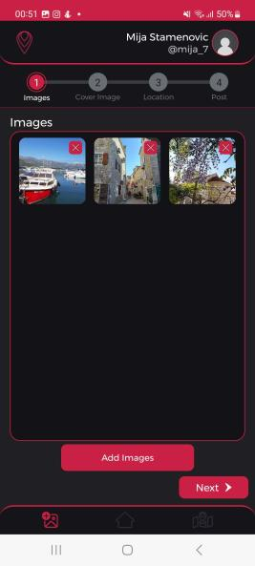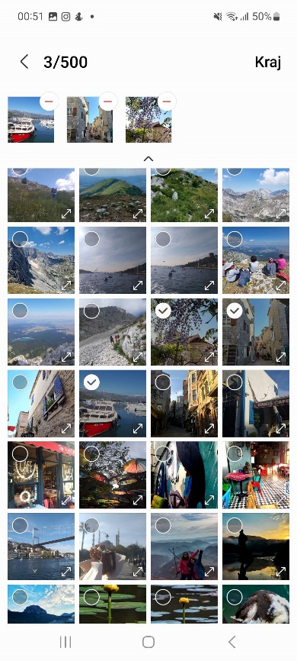

Naredni korak jeste odabir fotografije koja će biti prikazana kao naslovna fotografija. Nakon toga, birate lokaciju. Možete da se pozicionirate na mapi ili da izvršite pretragu na osnovu unetog teksta.

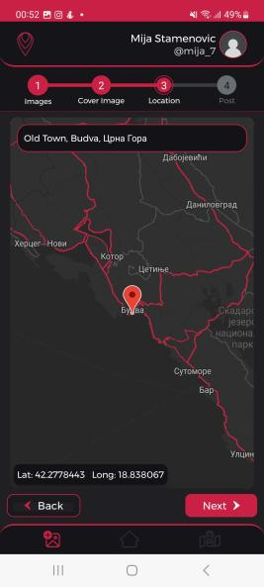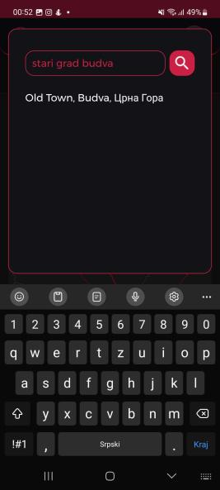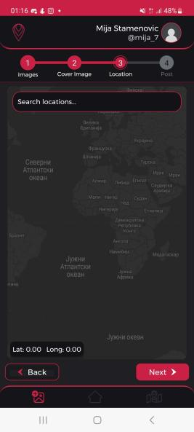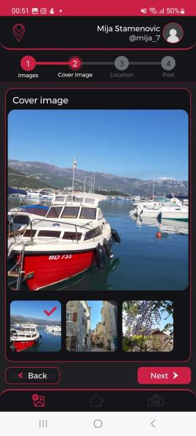

Poslednji korak jeste unos opisa i tagova na osnovu kojih drugi korisnici mogu da vide Vaš post ukoliko ukucaju neki od tagova koje ste uneli. Bilo bi jako lepo kad biste za opis uneli tekst informativnog karaktera kako biste edukovali druge čitaoce o izabranoj lokaciji.

Kada prođete navedene korake, prikazaće Vam se loader koji će prikazivati kako napreduje otpremanje Vaših fotografija. Čim otpremanje i provera fotografija bude završeno, bićete prebačeni na početnu stranicu. Na početnoj stranici nećete moći da vidite upravo dodatu objavu, već do objave morate da dođete putem Vašeg profila. U gornjem desnom uglu se nalazi Vaša profilna slika. Klikom na nju bićete prebačeni na Vaš profil.

# Drugi korisnici

Ako želite da pogledate druge objave korisnika čija je objava, potrebno je da kliknete na njegovu profilnu sliku i bićete prebačeni na njegovu profilnu stranu. Na stranici drugog korisnika videćete osnovne podatke o njemu – ime, prezime, broj objava, pratilaca i broj korisnika koje on prati. Njegove objave možete da pregledate preko grid-a ili putem mape. Na mapi će biti prikazani markeri lokacija sa slikom objave. Klikom na marker, bićete prebačeni na stranicu sa detaljima objave.

Možete da pogledate i statistiku korisnika – prosečnu ocenu korisnika i tri najbolje rangirane objave na osnovu prosečnih ocena.

Ako Vam se dopada sadržaj koji objavljuje korisnik, možete da ga zapratite klikom na dugme Follow. Ovom akcijom, povećaće se broj pratilaca tog korisnika, a i povećaće se broj korisnika koje Vi pratite.